EA2. CREACIÓN DE REPOSITORIO
Procesamiento funcional de datos para un sistema de gestión de transporte urbano

Daniela Cataño Hernández
Anderson Julián Valencia Estrada
[Nombre del tercer integrante]

Asignatura: Programación Orientada a Objetos II
Docente: Leonardo Montes Gutiérrez
Institución Universitaria Digital de Antioquia
Programa: Ingeniería de Software y Datos
2026

Introducción
El presente trabajo desarrolla un módulo de procesamiento funcional para el caso TecnoMovil Data de la Unidad 2. El escenario plantea modernizar el procesamiento de datos de transporte urbano, con operaciones de afluencia por estación, horas pico, rutas más utilizadas, patrones de viaje, tiempo promedio entre estaciones y detección de rutas críticas.
La solución se implementa en Java 17 mediante Streams, expresiones lambda, funciones de transformación y estructuras de datos no modificables. Se generan registros simulados reproducibles para demostrar las operaciones sin utilizar datos reales de pasajeros.

Objetivos

Objetivo general
Implementar un módulo funcional en Java para analizar registros simulados de transporte urbano aplicando funciones puras, inmutabilidad, lambdas, Streams y composición.

Objetivos específicos
- Modelar los eventos mediante una estructura de datos inmutable.
- Calcular la afluencia por estación, las horas pico y las rutas más utilizadas.
- Construir patrones de viaje por usuario y estimar el tiempo promedio entre estaciones diferentes.
- Detectar rutas críticas mediante un umbral simulado.
- Documentar la ejecución y preparar el proyecto para su publicación en GitHub.

Desarrollo de la actividad

1. Descripción de la solución
La clase RegistroTransporte se implementa como un record con idUsuario, ruta, estacion, accion y timestamp. La clase Main genera 12.000 registros de prueba con una semilla fija y aplica seis operaciones funcionales. El código no utiliza frameworks externos y requiere Java 17 o superior.
La Figura 1 resume el flujo de datos: los registros se generan una sola vez, se almacenan en una lista no modificable y cada análisis los procesa mediante su propio Stream, sin alterarlos. Cuatro de los análisis reutilizan la función de orden superior contarPor.
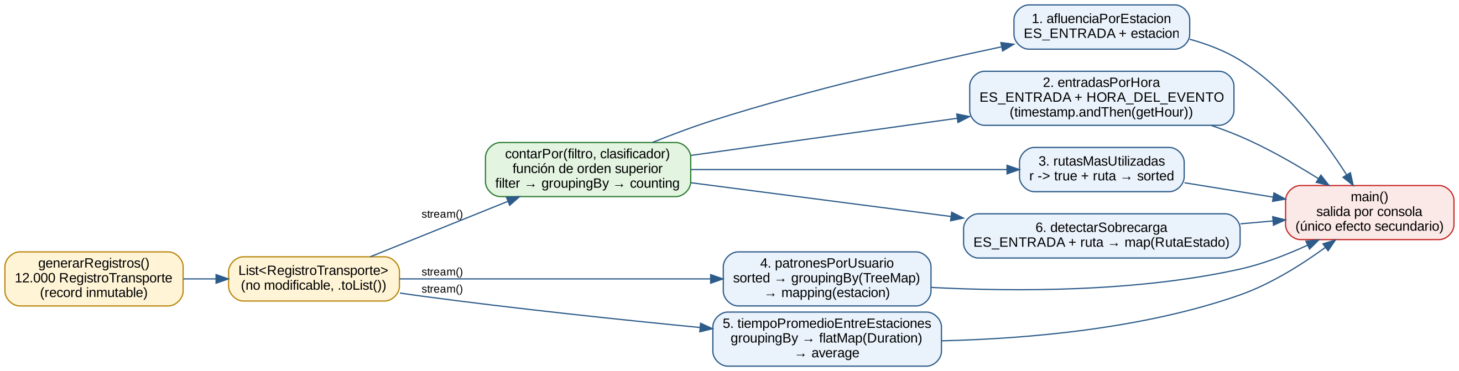
Figura 1. Flujo funcional del procesamiento de registros en TecnoMovil Data. Elaboración propia.

2. Requerimientos funcionales
Afluencia por estación: Filtra eventos de entrada, agrupa por estación y cuenta los registros.
Horas pico: Extrae la hora de los eventos de entrada y calcula la cantidad por hora.
Rutas más utilizadas: Agrupa todos los eventos por ruta y ordena las rutas por frecuencia.
Patrones por usuario: Ordena cronológicamente los registros y obtiene la secuencia de estaciones de cada usuario.
Tiempo promedio entre estaciones: Calcula la diferencia temporal entre eventos consecutivos de un usuario cuando cambia de estación.
Detección de sobrecarga: Marca como crítica una ruta cuyo número de entradas supera el umbral simulado de 1.150 (constante UMBRAL_CRITICO). Con este valor, R5 y R1 quedan como críticas y las demás rutas como normales.

3. Aplicación del paradigma funcional

Funciones puras
Las operaciones de análisis (afluenciaPorEstacion, entradasPorHora, rutasMasUtilizadas, patronesPorUsuario, tiempoPromedioEntreEstaciones y detectarSobrecarga) reciben la lista de registros y devuelven un resultado nuevo: no modifican la colección original, no usan variables globales mutables, no escriben archivos ni imprimen en consola. Para la misma entrada siempre producen la misma salida. La generación de datos usa una semilla fija (20261018), por lo que también es reproducible, y la impresión en consola se concentra únicamente en el método main, que es el único punto con efectos secundarios.

Inmutabilidad
RegistroTransporte, RutaUso y RutaEstado son records: sus componentes son finales y no tienen métodos set. El constructor compacto de RegistroTransporte valida los datos, de modo que no puede existir un registro inválido. La lista generada se crea con Stream.toList(), que devuelve una lista no modificable. Los conteos se entregan envueltos con Collectors.collectingAndThen(..., Collections::unmodifiableMap) y en los patrones por usuario cada lista de estaciones se construye con Collectors.toUnmodifiableList(). Cualquier intento de modificar estos resultados lanza UnsupportedOperationException.

Lambdas y funciones de orden superior
Las expresiones lambda definen comportamiento que se pasa como dato. El predicado ES_ENTRADA = r -> r.accion().equals("entrada") se declara una sola vez y se reutiliza en varias consultas. El método contarPor(registros, filtro, clasificador) es una función de orden superior propia: recibe un Predicate y una Function como parámetros y devuelve un conteo agrupado; con él se resuelven la afluencia por estación, las entradas por hora, las rutas más utilizadas y la detección de sobrecarga sin repetir código. Además, los métodos de la API Stream (filter, map, sorted, flatMap, collect) y las referencias a métodos como RegistroTransporte::estacion también son ejemplos de funciones de orden superior.

Streams y composición
Cada análisis es un pipeline de Streams que encadena operaciones intermedias (filter, map, sorted, flatMap) y una operación terminal (collect, average, toList). Por ejemplo, la afluencia se calcula filtrando las entradas, agrupando por estación y contando con groupingBy y counting, sin contadores manuales ni bucles for. La composición de funciones se muestra explícitamente en HORA_DEL_EVENTO, que se construye como RegistroTransporte::timestamp .andThen(LocalDateTime::getHour): una función que obtiene la fecha del registro compuesta con otra que extrae la hora.

Paralelización
La API Stream permite evaluar alternativas paralelas, pero no se afirma una mejora de rendimiento sin mediciones comparativas. Para acercarse al volumen de millones de registros descrito en el caso, se requerirían pruebas específicas.

4. Compilación y ejecución
Desde la carpeta raíz del proyecto, con JDK 17 o superior, ejecutar:
javac -encoding UTF-8 -d out src/main/java/com/tecnomovil/Main.java
java -cp out com.tecnomovil.Main
La salida completa se incluye en evidencias/salida_consola.txt y en el Anexo B. Los resultados muestran que la estación con mayor afluencia es Aeropuerto (740 entradas), la hora pico es las 12:00 (417 entradas), la ruta más utilizada es R5 (2.055 eventos), el tiempo promedio entre estaciones diferentes es de 26,30 minutos y las rutas R5 y R1 superan el umbral de 1.150 entradas.

Conclusiones
La solución demuestra la aplicación del paradigma funcional a las seis tareas planteadas en el caso de estudio. Los Streams y las expresiones lambda permiten construir operaciones declarativas de filtrado, agrupación, ordenamiento y transformación.
El uso de records y colecciones de salida no modificables reduce el riesgo de alterar los datos de entrada. La separación entre generación, análisis y presentación facilita la lectura y el mantenimiento del código.
Los resultados son demostrativos porque se generan a partir de datos simulados y de un umbral de ocupación definido para la actividad. Una implementación real requeriría validar datos, definir indicadores operativos y realizar pruebas de rendimiento con volúmenes representativos.
Finalmente, la publicación del proyecto en GitHub permite que cada integrante mantenga una copia versionada del código y del informe en la rama principal, lo que facilita la revisión por parte del docente y el trabajo colaborativo del grupo.

Referencias
Institución Universitaria Digital de Antioquia. (s. f.). Unidad 2: Caso de estudio — Tecnología en Desarrollo de Software [Material de curso].
Oracle. (s. f.). Java documentation. https://docs.oracle.com/en/java/

Anexo A. Código fuente
Archivo: src/main/java/com/tecnomovil/Main.java. El código completo se encuentra también en el ZIP del proyecto. Se reproduce a continuación para facilitar su consulta.
package com.tecnomovil;

import java.time.Duration;
import java.time.LocalDateTime;
import java.util.Collections;
import java.util.Comparator;
import java.util.List;
import java.util.Map;
import java.util.Random;
import java.util.TreeMap;
import java.util.function.Function;
import java.util.function.Predicate;
import java.util.stream.Collectors;
import java.util.stream.IntStream;

public class Main {
private static final int TOTAL_REGISTROS = 12000;
private static final long SEMILLA = 20261018L;
private static final long UMBRAL_CRITICO = 1150;

/** Predicado reutilizable: el evento es una entrada al sistema. */
private static final Predicate<RegistroTransporte> ES_ENTRADA =
r -> r.accion().equals("entrada");

/** Composición de funciones: registro -> timestamp -> hora del día. */
private static final Function<RegistroTransporte, Integer> HORA_DEL_EVENTO =
((Function<RegistroTransporte, LocalDateTime>) RegistroTransporte::timestamp)
.andThen(LocalDateTime::getHour);

public record RegistroTransporte(int idUsuario, String ruta,
String estacion, String accion, LocalDateTime timestamp) {
public RegistroTransporte {
if (idUsuario < 1 || ruta == null || estacion == null
|| accion == null || timestamp == null)
throw new IllegalArgumentException("Todos los campos son obligatorios.");
if (!accion.equals("entrada") && !accion.equals("salida"))
throw new IllegalArgumentException("La acción debe ser entrada o salida.");
}
}

public record RutaUso(String ruta, long registros) {}
public record RutaEstado(String ruta, long entradas, boolean critica) {}

public static void main(String[] args) {
List<RegistroTransporte> registros = generarRegistros(TOTAL_REGISTROS, SEMILLA);
System.out.println("=== TECNOMOVIL DATA: ANALISIS FUNCIONAL ===");
System.out.println("Total de registros: " + registros.size());

System.out.println("\n1. Afluencia por estación (top 5):");
afluenciaPorEstacion(registros).entrySet().stream()
.sorted(Map.Entry.<String, Long>comparingByValue().reversed())
.limit(5)
.forEach(e -> System.out.println(e.getKey() + ": " + e.getValue() + " entradas"));

System.out.println("\n2. Horas de mayor flujo (top 5):");
entradasPorHora(registros).entrySet().stream()
.sorted(Map.Entry.<Integer, Long>comparingByValue().reversed())
.limit(5)
.forEach(e -> System.out.printf("%02d:00 - %d entradas%n", e.getKey(), e.getValue()));

System.out.println("\n3. Rutas más utilizadas:");
rutasMasUtilizadas(registros)
.forEach(r -> System.out.println(r.ruta() + ": " + r.registros() + " eventos"));

System.out.println("\n4. Patrones de viaje por usuario (primeros 3 usuarios, 8 estaciones):");
patronesPorUsuario(registros).entrySet().stream()
.limit(3)
.forEach(e -> System.out.println("Usuario " + e.getKey() + ": "
+ e.getValue().stream().limit(8).collect(Collectors.joining(" -> "))));

System.out.printf("%n5. Tiempo promedio entre estaciones diferentes: %.2f minutos%n",
tiempoPromedioEntreEstaciones(registros));

System.out.println("\n6. Estado de las rutas (umbral: " + UMBRAL_CRITICO + " entradas):");
detectarSobrecarga(registros, UMBRAL_CRITICO)
.forEach(r -> System.out.println(r.ruta() + ": " + r.entradas() + " entradas -> "
+ (r.critica() ? "CRITICA" : "Normal")));

System.out.println("\nValidación: la lista original conserva " + registros.size() + " registros.");
System.out.println("Ejecución finalizada correctamente.");
}

/** Genera datos simulados reproducibles (misma semilla = mismos datos). */
public static List<RegistroTransporte> generarRegistros(int cantidad, long semilla) {
Random random = new Random(semilla);
List<String> rutas = List.of("R1", "R2", "R3", "R4", "R5", "R6");
List<String> estaciones = List.of("Centro", "Norte", "Sur", "Universidad",
"Hospital", "Terminal", "Museo", "Parque", "Industria", "Aeropuerto");
LocalDateTime inicio = LocalDateTime.of(2026, 10, 18, 5, 0);
return IntStream.range(0, cantidad).mapToObj(i -> {
int usuario = 1 + random.nextInt(300);
String ruta = rutas.get(random.nextInt(rutas.size()));
String estacion = estaciones.get(random.nextInt(estaciones.size()));
String accion = random.nextDouble() < 0.58 ? "entrada" : "salida";
LocalDateTime tiempo = inicio.plusMinutes(random.nextInt(1080));
return new RegistroTransporte(usuario, ruta, estacion, accion, tiempo);
}).sorted(Comparator.comparing(RegistroTransporte::timestamp)).toList();
}

/**
* Función de orden superior: recibe un filtro y una función clasificadora
* y devuelve un conteo agrupado, no modificable.
*/
public static <K> Map<K, Long> contarPor(List<RegistroTransporte> registros,
Predicate<RegistroTransporte> filtro,
Function<RegistroTransporte, K> clasificador) {
return registros.stream()
.filter(filtro)
.collect(Collectors.collectingAndThen(
Collectors.groupingBy(clasificador, Collectors.counting()),
Collections::unmodifiableMap));
}

public static Map<String, Long> afluenciaPorEstacion(List<RegistroTransporte> registros) {
return contarPor(registros, ES_ENTRADA, RegistroTransporte::estacion);
}

public static Map<Integer, Long> entradasPorHora(List<RegistroTransporte> registros) {
return contarPor(registros, ES_ENTRADA, HORA_DEL_EVENTO);
}

public static List<RutaUso> rutasMasUtilizadas(List<RegistroTransporte> registros) {
return contarPor(registros, r -> true, RegistroTransporte::ruta)
.entrySet().stream()
.map(e -> new RutaUso(e.getKey(), e.getValue()))
.sorted(Comparator.comparingLong(RutaUso::registros).reversed())
.toList();
}

public static Map<Integer, List<String>> patronesPorUsuario(List<RegistroTransporte> registros) {
return registros.stream()
.sorted(Comparator.comparing(RegistroTransporte::timestamp))
.collect(Collectors.collectingAndThen(
Collectors.groupingBy(RegistroTransporte::idUsuario, TreeMap::new,
Collectors.mapping(RegistroTransporte::estacion,
Collectors.toUnmodifiableList())),
Collections::unmodifiableMap));
}

public static double tiempoPromedioEntreEstaciones(List<RegistroTransporte> registros) {
return registros.stream()
.collect(Collectors.groupingBy(RegistroTransporte::idUsuario))
.values().stream()
.flatMap(lista -> {
List<RegistroTransporte> ordenados = lista.stream()
.sorted(Comparator.comparing(RegistroTransporte::timestamp))
.toList();
return IntStream.range(1, ordenados.size())
.filter(i -> !ordenados.get(i).estacion()
.equals(ordenados.get(i - 1).estacion()))
.mapToObj(i -> Duration.between(ordenados.get(i - 1).timestamp(),
ordenados.get(i).timestamp()));
})
.mapToLong(Duration::toSeconds)
.average()
.orElse(0.0) / 60.0;
}

public static List<RutaEstado> detectarSobrecarga(List<RegistroTransporte> registros, long umbral) {
return contarPor(registros, ES_ENTRADA, RegistroTransporte::ruta)
.entrySet().stream()
.map(e -> new RutaEstado(e.getKey(), e.getValue(), e.getValue() > umbral))
.sorted(Comparator.comparingLong(RutaEstado::entradas).reversed())
.toList();
}
}

Anexo B. Evidencias de ejecución
La siguiente figura muestra la salida obtenida al compilar y ejecutar el programa.
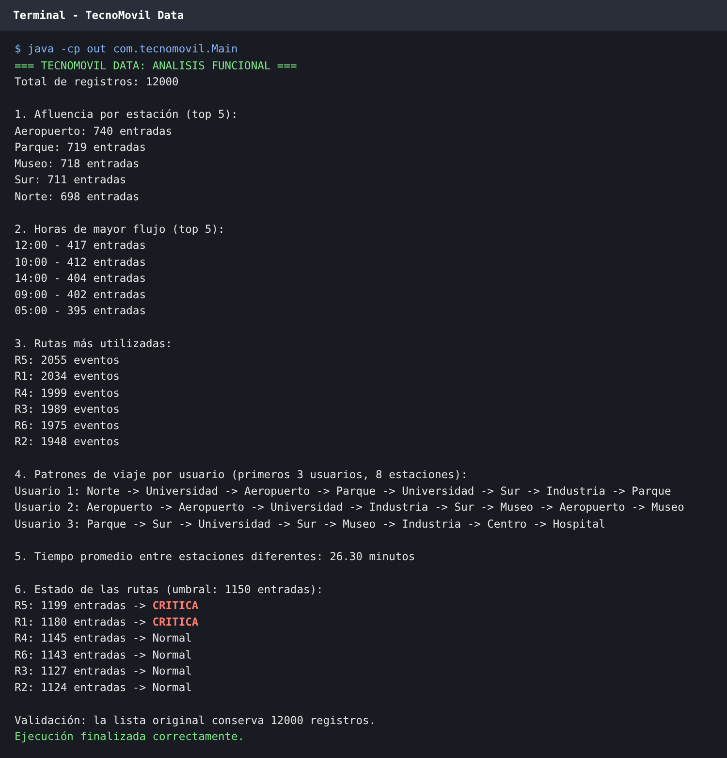
Figura B1. Salida del programa TecnoMovil Data. Elaboración propia.
La salida textual completa se encuentra en el archivo evidencias/salida_consola.txt del proyecto.

Anexo C. Proyecto final en ZIP
El proyecto comprimido EA2_TecnoMovilData_GrupoX.zip contiene el código fuente, el README.md con instrucciones, el archivo .gitignore, la captura de ejecución y la salida de consola.
Para ejecutarlo, se requiere Java 17 o superior. Desde la raíz del proyecto:
javac -encoding UTF-8 -d out src/main/java/com/tecnomovil/Main.java
java -cp out com.tecnomovil.Main
El archivo ZIP se adjunta junto con este informe y también se encuentra publicado en el repositorio de cada integrante.

Anexo D. Repositorios de GitHub
Cada integrante creó un repositorio propio, publicó el código en la rama principal (main) y cargó en él el informe del grupo.
- Daniela Cataño Hernández: [PEGAR URL REAL DEL REPOSITORIO]
- Anderson Julián Valencia Estrada: [PEGAR URL REAL DEL REPOSITORIO]
- [Nombre del tercer integrante]: [PEGAR URL REAL DEL REPOSITORIO]

